Tüketici Kredileri ve Konut Kredileri **[1]**

Mart 2022

**Mart 2022 itibarıyla, tüketici kredisi ve konut kredisi kullanan toplam kişi sayısı yaklaşık 26 milyon 302 bin kişi, kredi miktarı ise yaklaşık 735 milyar TL olarak gerçekleşmiştir.**

**Kullandırılan Miktar ve Kişi Sayısı[2]**

Ocak-Mart 2022 döneminde 4 milyon 490 bin kişiye, yaklaşık 121 milyar TL tutarında tüketici kredisi ve konut kredisi kullandırılmıştır. Ocak-Mart 2022 döneminde kredi kullanan kişi sayısı 2021 yılının aynı dönemine göre yüzde 37 artarken, Ekim-Aralık 2021 dönemine göre yüzde 11 azalmıştır. İlk çeyrekte kullandırılan kredi miktarı geçen yılın aynı dönemine göre yüzde 49 büyürken, bir önceki döneme göre ise yüzde 10 küçülmüştür.

**Bakiye Kredi Miktarı ve Kişi Sayısı[3]**

Mart 2022 itibarıyla tüketici kredileri ve konut kredileri bakiyesi yaklaşık 735 milyar TL, kredi kullanan toplam kişi sayısı ise yaklaşık 26 milyon 302 bin kişidir. Toplam kişi sayısı bir önceki yılın aynı dönemine göre yüzde 4 oranında, bir önceki çeyreğe göre ise yüzde 1 oranında artmıştır. Tüketici kredisi ve konut kredileri toplam bakiyesi bir önceki yılın aynı dönemine göre yüzde 14, bir önceki çeyreğe göre ise yüzde 3 oranında büyümüştür.

**Kullandırılan Kredi Miktarı ve Kişi Sayısı (Bakiye)**

* *3 aylık dönem sonunda tüketici kredisi ve konut kredisi bakiyesi = Dönem başı değeri + dönem içinde kullandırılan kredi - dönem içinde geri ödemesi yapılan kredi*

Bakiyeler itibarıyla incelendiğinde, bir önceki yılın aynı üç aylık dönemine göre taşıt kredileri yüzde 6, konut kredileri yüzde 11 ve ihtiyaç kredileri ise yüzde 17 oranında artmıştır.

**Mal ve Hizmet Gruplarına Göre Dağılım**

Ocak-Mart 2022 döneminde kullandırılan tüketici kredileri ve konut kredilerinde ihtiyaç kredileri yüzde 75 ile en büyük paya sahiptir. Bunu sırasıyla, yüzde 22 ve yüzde 3 pay ile konut ve taşıt kredileri izlemektedir. Aynı dönemde 4 milyon 397 bin kişi 91 milyar TL tutarında ihtiyaç kredisi, 73 bin kişi yaklaşık 27 milyar TL tutarında konut kredisi ve 20 bin kişi 3 milyar TL tutarında taşıt kredisi kullanmıştır.

**Mal ve Hizmet Gruplarına Göre Dağılım (milyar TL, yüzde)**

**Kullandırılan Bakiye**

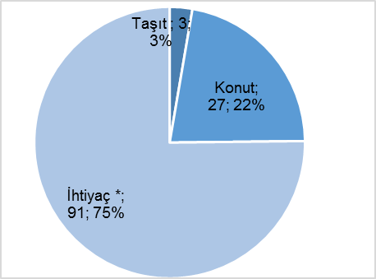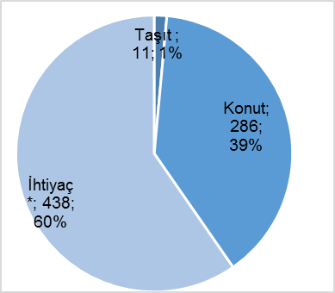

*\*Dayanıklı tüketim malları, mesleki amaç, eğitim, tatil, gıda, giyim vb. amaçlar için kullanılan krediler.*

Kullandırılan tüketici kredileri ve konut kredilerinde bir önceki yılın aynı dönemine göre taşıt kredileri yüzde 2, konut kredileri yüzde 128 oranında, ihtiyaç kredileri ise yüzde 37 oranında artmıştır.

**Vade Dağılımı**

Ocak-Mart 2022 dönemi içinde kullandırılan tüketici kredileri ve konut kredilerinde yüzde 26 pay ile en fazla tercih edilen vade dilimi 19-24 aydır. Bunu yüzde 21 pay ile 25-36 ay ve yüzde 16 pay ile 73 ay ve üzeri vade dilimleri izlemiştir.

**Takipteki Tüketici Kredileri ve Konut Kredileri**

Ocak-Mart 2022 dönemi itibarıyla yaklaşık 21 milyar TL olan takipteki krediler (idari+kanuni), tüketici kredileri ve konut kredileri toplamının yüzde 2,8’ini oluşturmuştur.

**Takipteki Kredilerin Bakiye Miktara Oranı (yüzde)**

Ocak-Mart 2022 döneminde kullandırılan tüketici kredileri ve konut kredilerinden kanuni[4] takibe alınan kredi miktarı 2 milyar 335 milyon TL (aynı dönemde kullandırılan kredilerin yüzde 2,6’sı) olmuştur. Söz konusu kredilerin yüzde 3’ünü konut, yüzde 97’sini ihtiyaç kredileri oluşturmuştur.

----------------------------------------------------------------

**Önemli Not:** Bu raporda yer alan istatistikler, Haziran 2013 dönemi itibariyle 36, Aralık 2013 dönemi itibariyle 34, Aralık 2013’den Mart 2014 dönemine kadar 33, Haziran 2014’ten Aralık 2014’e kadar 34, Mart 2015’ten Mart 2017’ye kadar 33, Haziran 2017 dönemi itibariyle 32 Türkiye Bankalar Birliği üyesi olan ve tüketici kredisi ve konut kredisi kullandıran banka verisinden oluşmuştur. Raporda yer alan istatistikler “Bankalarca Kamuya Açıklanacak Finansal Tablolar ile Bunlara İlişkin Açıklama ve Dipnotlar Hakkında Tebliğ”deki değişikliğe paralel olarak yayınlanmaktadır. Söz konusu Tebliğ kapsamında yayınlanan tüketici kredileri ve konut kredileri toplu sonuçları ile bu raporun toplulaştırılmış bakiye sonuçları arasında farklar bulunmaktadır. Bu fark bazı bankaların reeskontlarını henüz dağıtamamış olmasından kaynaklanmaktadır. Ayrıca, bu rapordaki bilgiler gerçek kişilerce kullanılan ve ticari amaçlı olmayan bireysel kredileri kapsamakta olup bireysel kredi kartları, personel kredi kartları ve kredili mevduat hesaplarını içermemektedir. Bazı bankaların, ilgili tebliğe göre hazırladıkları tüketici kredileri bilgileri kredili mevduat hesaplarını içermektedir; bu nedenle, bu raporda yer alan tüketici kredileri ve konut kredileri bilgileri ile bu konuda da farklılıklar oluşmaktadır.

1. Mevduat bankaları ile kalkınma ve yatırım bankalarını kapsamaktadır. Kişi sayıları tekilleştirilmemiştir.
2. Çeyrekler itibariyle, akım veridir.
3. Yıllık bazda bakiye verisidir.
4. Tüketici kredisi ve konut kredisi bilgisi ileten bir banka “Kullandırılan Kanuni Takipteki Kredi” verisini Haziran 2021 itibarıyla raporlamaya başlamıştır.